八年级上册物理培优作业18
一、单项选择题：（每题2分，共40分）
题号 | 1 | 2 | 3 | 4 | 5 | 6 | 7 | 8 | 9 | 10
答案
题号 | 11 | 12 | 13 | 14 | 15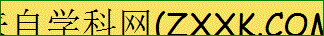 | 16 | 17 | 18 | 19 | 20
答案
1、用最小刻度为cm的刻度尺测量长度时,下列记录的数据中,正确的是:( )
A.5.2cm B.5.2dm C.52m D.5.2mm
2、测量圆锥体高时,三次测量结果分别为2.12cm、2.12cm和2.14cm,则圆锥体的高( )
A.2.1266cm B.2.12cm C.2.127cm D.2.13cm。
3.下列单位换算的写法中正确的是:
A.12cm＝12×1/100＝0.12m B.12cm＝12cm×1/100=0.12m
C.12cm＝12cm×1/100m＝0.12m D.12cm＝12×1/100m＝0.12m
4.用最小刻度是mm的刻度尺测量物体的长度,若用m作单位,则记录结果中小数点后数字有
A.1位 B.2位 C.3位 D.4位
5.要测量1元硬币的厚度,使测量结果的误差较小,下列方法中最佳的选项是 ( )
A.用刻度尺仔细地测量硬币的厚度 B.用刻度尺多次测量硬币的厚度,求平均值
C.用刻度尺分别测出10个1元硬币的厚度,求平均值
D.用刻度尺测出10个1元硬币叠加起来的总厚度,再除以10,求得一个1元硬币的厚度
6.安装窗户玻璃和窗帘时,选用合适的刻度尺的最小刻度分别应该是 ( )
A.mm,mm B.cm,cm C.mm,cm D.cm,mm
7.关于误差的概念,下列说法中正确的是（ ）
A.误差就是实验中产生的错误 B.认真测量可以避免误差
C.实验中误差不可避免,只能采取措施尽量减小误差
D.采用精密测量仪器,改进测量方法可以避免误差
8.下列说法中正确是( )
A.多次测量求平均值可以减小因测量工具不精确而产生的误差
B.学生用钢尺的最大测量长度为15cm,因此,无法用它来测量长度约为50cm的课桌的宽度
C.测量时选用的工具越精密越好 D.测量长度时,也可以使用零刻度线磨损的尺子
9．如图所示为测量一个锥体高度的几种方法，其中正确的是
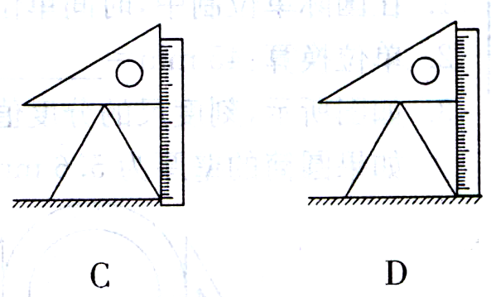
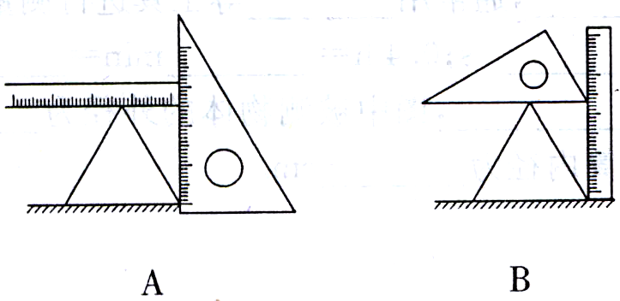

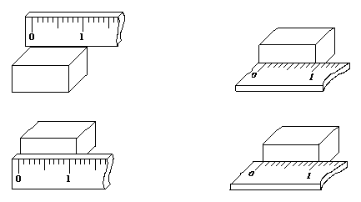
10.下图是中用刻度尺测量物体长度方法正确的是
A
B
C
D

11、下列有关匀速直线运动的说法中，正确的是
A.物体做匀速直线运动的速度大小由运动时间决定
B.汽车沿平直公路每分钟行驶的路程均为1000米，则汽车一定做匀速直线运动
C.根据v=s/t可知，物体做匀速直线运动的速度与通过的路程成正比
D.根据s=vt可知，物体做匀速直线运动通过的路程与所需时间成正比
O
s
t
甲
O
s
t
乙
O
v
t
丙
O
v
t
丁
图1

12、如图1所示，可以表示同一种运动规律的图象是
A.甲 乙 B. 乙 丙 C.甲 丁 D.乙 丁
13、春运期间，为了赶去乘车，大人搀着孩子一起快走了30m，其中大人共走了50步，孩子共走了110步，则速度快的是 A.一样快 B.大人 C.小孩 D.无法确定
14、频闪摄影是研究物体运动时常用的一种方法，下图ABCD是用频闪照相机分别拍摄（每0.1s拍摄一次）小球在不同运动状态下的照片，其中小球做匀速直线运动的是：
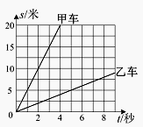
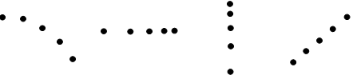
A B C D

15、做匀速直线运动的物体，在6s内通过30m路程，则它在第2s的速度是( )
A．18km/h B．5km/h C．18m/s D．无法判断
16、甲、乙两小车在平直轨道上从同一点出发向东做匀速直线运动，它们运动的s-t图像如图所示．由图像可知
A．甲车的速度小于乙车的速度 B．以甲车为参照物，乙车向东运动
C．经过6秒，两车相距20米 D．通过10米的距离，甲车比乙车少用8秒
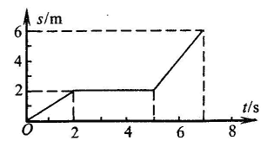
17、某学习小组对一辆在平直公路上做直线运动的小车进行观测研究。他们记录了小车在某段时间内通过的路程与所用的时间，并根据记录的数据绘制了路程与时间的关系图像。
A．0—5s内，小车的平均速度是0.4m/s
B．0—7s内，小车的平均速度是1.5m/s
C．2—5s内，小车做匀速运动 D．5—7s内，小车做加速运动
18．一辆小车在第一秒内通过的路程是30米，在第二秒和第三秒内通过的路程也是30米，则这辆小车
A、在第1s内是做匀速直线运动 B、在这3s内都做匀速直线运动
C、在这3s内做变速直线运动 D、无法判断
19．敦煌曲子词中有词一首，“满眼风光多闪烁，看山恰似走来迎，仔细看山山不动，
是船行．”其中，以船为参照物的一句是
A、满眼风光多闪烁 B、看山恰似走来迎C、仔细看山山不动 D、是船行
20、位于大丰市中心的百货大楼建有观光电梯，乘客在随电梯竖直上升的过程中，可透过玻璃欣赏到楼外美丽的城市景色．分析这一过程，下列说法正确的是
A．以地面为参照物，乘客是静止的 B．以电梯为参照物，乘客是静止的
C．以地面为参照物，电梯是静止的 D．以乘客为参照物，地面是静止的
二、填空(每空1分，共26分)
1.在国际单位制中,长度的主单位是 ,测量长度的基本工具是 。
2.使用刻度尺前,要注意观察它的 、 和 。使刻度尺有刻度的一边紧靠被测物体，读数时,视线要与尺面 ,在精确测量时,要估读到 的下一位。
3.某人测得一本字典正文400页厚度为18.0mm,则该字典正文每张纸厚度为 mm。
4.某同学测得一本书的长为18.46cm,其中准确值为 cm,估计值为 cm。
5.测量就是将待测的量与公认的标准量进行 。这个公认的标准量就称为 .
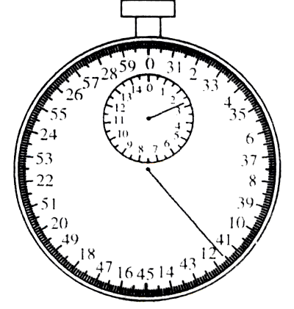
6．秒表是测量的基本工具，如图所示的秒表，大表盘一周量度的 时间是________，分度值是_______；小表盘一周量度的时间是_______，分度值是_______；该表此时所示的时间为______.
7.甲、乙两车在平直的公路上做匀速直线运动，测得甲车速度为72km/h，乙车速度为5m/s，则甲、乙两车运动相同的时间通过的路程S甲:S乙= ，甲、乙两车运动相同的路程所用时间t甲: t乙= 。
0
20
40
60
J205D型 km/h
图乙
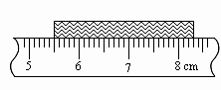
．

8、（1）如图甲是用刻度尺测量一金属片长度的情形，此刻度尺的分度值是 ，该金属片的长度
读数 mm；其准确值 估计值 。
（2）如图乙是汽车表盘上的转速表，当前的示数是 ；
9、填写下列数据的单位，使其符合实际情况：
(1)刘翔在雅典奥运会110m栏决赛中夺冠的平均速度约为8.52______．
(2)一本八年级(上)物理课本的厚度约为6________.
三．解答题：（共34分）
1．(12分)在做研究“充水玻璃管中气泡的运动规律”实验时，小明取长
50cm的细玻璃管注满水，管中留5mm高的小气泡，将玻璃管反转后，
观察气泡的运动情况，如图17所示．
⑴小明将实验所测得的数据记录在表一中，请你在图18的坐标中画出s－t图像．
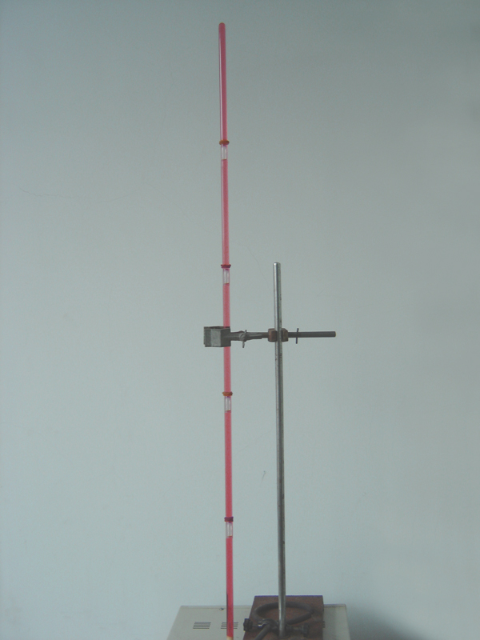
表一：
图17
从0点开始的距离S/cm | 0 | 10 | 20 | 30 | 40
5mm高的气泡从0点开始的时间t/s | 0 | 4.7 | 9.7 | 14.8 | 19.6
表二：
图18

从0点开始的距离S/cm | 0 | 20 | 40 | 60 | 80
1cm高的气泡从  0点开始的时间t/s | 0 | 3.6 | 7.1 | 10.8 | 14.4
2cm高的气泡从  0点开始的时间t/s | 0 | 3.4 | 6.8 | 10.2 | 13.6

⑵从实验数据和所画的图象，你认为：小气泡所做的是：
_______运动，你判断的依据是：____________________________．
⑶小明换用粗玻璃管又做了2组实验，数据记录如表二所示．观察数据可知：________(选填“长”“短”)气泡运动的较快．由于气泡上升较快，会造成时间的测量难度较大，为了解决这一困难，根据小明的实验数据，请你提出一点建议：_______________________________________．
⑷本次实验中，小明还发现，玻璃管与水平面成60°角放置，管中气泡的上升要比竖直放置快一些；而当玻璃管水平放置时，气泡几乎不动．根据此现象你能推测出：随倾斜角度的增大，气泡上升速度的大小变体的规律是：_______________________________．
2.（10分）六班同学合作估测常温下声音在空气中的传播速度。
（1）他们选择了两座建筑物A、B之间（相距约150m）的空旷地带做实验，需要的实验器材是___________和____________。
（2）实验步骤如下，请你将实验操作步骤补充完整。
A．测量出两个建筑物之间的距离为s；
B．某同学在A处大喊一声，并同时开始计时，听到回声时停表，将测得的时间t记录下来；
C．声速的表达式为v＝__________；
D．重复上述步骤，再测两次，并求出声速的平均值。这样做的目的是___________________________。
（3）请写出造成本实验误差的原因之一：_________________________________。
3．一列火车在A城市和B城市之间往返的时刻表如下
 | A | B
发车时间 | 11:20 | 15:30
到站时间 | 18:30 | 14:20
里程/km | 0 | 216
（1）求此火车从A城市到B城市的平均速度；（2分）
（2）若此火车全长200m，以这样的速度通过一隧道用时150s。求该隧道的长。（2分）
（3）此火车全在隧道中的时间？（3分）

4、 汽车在出厂前要进行测试，某次测试中，先让汽车在模拟山路上以8m/s的速度行驶500s，紧接着在模拟公路上以20m/s的速度行驶100m。求：
（1） 该汽车在模拟山路上行驶的路程。（2分）
（2） 汽车在这次整个测试过程中的平均速度。（3分）

添加并关注下方“南京爱智康”微信公众号二维码
回复“期中考试”即可获得南京历年期中真题试卷

